**Государственное бюджетное профессиональное**

**образовательное учреждение**

**«Торжокский педагогический колледж им. Ф.В. Бадюлина»**

**Часть 2**

**Методические рекомендации**

**по организации и оформлению**

**выпускных квалификационных работ**

**Торжок**

**I.Положение**

**о выпускных квалификационных работах (ВКР)**

**1. Общие положения**

1.1. Выпускная квалификационная работа представляет собой итоговую аттестационную научную работу студента-выпускника, выполненную с соблюдением установленных нормативных требований и представленную по окончании обучения к защите перед государственной аттестационной комиссией. По своему содержанию выпускная квалификационная работа – вид научного произведения, имеющего квалификационный характер и подготовленного для публичной защиты. Она отражает уровень теоретической и практической готовности выпускника к непосредственной профессиональной деятельности по специальности и служит средством оценки качества подготовки молодого специалиста.

1.2. Цели выпускной квалификационной работы – углубление и систематизация теоретических и прикладных знаний студента по специальности, совершенствование умений и навыков самостоятельной научно-исследовательской деятельности.

1.3. Темы выпускных квалификационных работ должны быть актуальными, соответствовать современному состоянию педагогической науки. Тематика утверждается приказом директора по колледжу.

1.4. Студенту предоставляется возможность самостоятельно выбрать тему выпускной квалификационной работы, а также предложить свою тематику с обоснованием целесообразности ее разработки. Полные названия ВКР вносятся в экзаменационные ведомости, зачетные книжки студентов и в приложение к дипломам.

1.5. Для оказания научно-методической помощи студенту в процессе подготовки выпускной квалификационной работы назначается научный руководитель, который утверждается приказом директора.Основными функциями руководителя ВКР являются:

* разработка индивидуальных заданий;
* консультирование по вопросам содержания и последовательности выполнения ВКР;
* оказание помощи студенту в подборе необходимой литературы; контроль хода выполнения ВКР;
* подготовка письменного отзыва на ВКР.

Одновременно, кроме основного руководителя, могут быть назначены консультанты по отдельным частям (вопросам) выпускной квалификационной работы.

После утверждения темы вместе с научным руководителем студент составляет *индивидуальный план работы*. Это дает возможность организовать работу студента последовательно и четко, осуществлять систематический контроль и по мере необходимости оказывать научно-методическую помощь.

1.6. Выпускная квалификационная работа может быть логическим продолжением курсовой работы, идеи и выводы которой реализуются на более высоком уровне. Курсовая работа может быть использована в качестве составной части (раздела, главы) выпускной квалификационной работы.

1.7. ВКР по МДК выполняется в пределах часов, отводимых на ее изучение учебным планом (см. Федеральный государственный образовательный стандарт среднего профессионального образования).

1.8. Согласно графику научно-исследовательской деятельности проводится предварительная защита ВКР, целью которой является подготовка студента к защите дипломной работы. Предварительная защита проводится с комиссией. На очном и заочном отделениях предзащита проходит по графику учебно-исследовательской деятельности.

Для допуска к предварительной защите студент должен иметь готовую дипломную работу, напечатанную на черновых (или чистовых) листах.

1.9. Аттестация по ВКР проводится в виде защиты на заседании аттестационной комиссии (по графику ИГА). Защита проходит в виде доклада, с использованием презентации (PowerPoint). Можно использовать раздаточный материал. По окончании доклада студент отвечает на вопросы комиссии по проблеме исследования.

1.10. К защите допускаются работы, оформленные в соответствии с общими требованиями оформления исследовательских работ (см. «Курсовые работы как вид исследовательской деятельности». Часть 1).

Студент предоставляет на защиту ВКР следующие материалы:

* ВКР (брошюрованный вариант);
* материалы ВКР на электронном носителе (CD диск);
* презентация защиты ВКР (PowerPoint).

1.11. ВКР подлежат обязательному рецензированию. Состав рецензентов утверждается приказом директора колледжа.

1.12. Содержание отзыва и рецензии доводится до сведения студента не позднее, чем за день до защиты выпускной квалификационной работы.

Внесение изменений в выпускную квалификационную работу после получения рецензии не допускается.

1.13. Согласно «Положению о хранении КР и ВКР» дипломныеработы хранятся в методическом кабинете в течение трех лет. По истечении срока хранения ВКР списываются по акту комиссией, назначаемой методистом.

**2. Общие требованияк содержанию и оформлению**

**выпускных квалификационных (дипломных) работ**

2.1. В основе выполнения дипломной работы лежит научно-педагогическое, дидактическое, психологическое и частно-методическое исследование.

Выполнение дипломной работы является важным этапом обучения студента в колледже и имеет следующие задачи:

- систематизировать и углубить теоретические знания студентов;

- создать реальные возможности для овладения методами экспериментально-опытного исследования;

- расширить и совершенствовать умения студентов работать с литературой;

- систематизировать, закрепить и расширить теоретические и практические знания по специальности;

- совершенствовать умения самостоятельной работы по изучению и совершенствованию процесса обучения;

- выявитьсформированность профессиональных компетенций и готовность студента для практической деятельности.

**3. Требования к структуре ВКР**

3.1.По содержанию и структуре ВКР может носить **опытно-практический, опытно-экспериментальный**или **проектный** характер.

3.2.**ВКР опытно-практического характера** имеет следующую структуру:

- ***введение***, в котором раскрывается актуальность выбора темы, формулируются компоненты методологического аппарата: объект, предмет, цели, задачи работы, гипотеза, методы исследования;

- ***теоретическая часть***, в которой содержатся теоретические основы изучаемой проблемы;

- ***практическая часть*** должна быть направлена на решение выбранной проблемы и состоять из проектирования педагогической деятельности, описания ее реализации, оценки ее результативности.Практическая часть может включать в себя систему разработанных занятий, уроков, внеклассных форм работы, комплектов учебно-наглядных или учебно-методических пособий, описание опыта практической работы (отдельного педагога, системы обучения, воспитания конкретного образовательного учреждения) и т.п. с обоснованием их разработки иметодическими указаниями по их применению.*Например*, практическая часть ВКР включает обследование уровня воспитанности, обученности, развития субъекта исследования, разработку и апробацию системы работ (серии занятий, уроков, бесед, экскурсий, мероприятий, дидактических игр, упражнений и т.д.), анализ и оценку результативности проведенной работы;

- ***заключение***, в котором содержатся выводы и рекомендации относительно возможностей практического применения полученных результатов;

- ***списоклитературы***;

- ***приложение***.

3.3.**ВКР опытно-экспериментального характера** имеет следующую структуру:

- ***введение***, в котором раскрывается актуальность выбора темы, формулируются компоненты методологического аппарата: объект, предмет, цели, задачи работы,гипотеза, и методы исследования;

- ***теоретическая часть***, в которой даны история вопроса, аспекты разработанности проблемы в теории и практике, психолого-педагогическое обоснование проблемы;

- ***практическая часть***, в которой представлены план проведения эксперимента, характеристики методов экспериментальной работы, основные этапы эксперимента (констатирующий, формирующий, контрольный), анализ результатов опытно-экспериментальной работы;

- ***заключение***, в котором содержатся выводы и рекомендации относительно возможностей практического применения полученных результатов;

- ***список литературы***;

- ***приложение (я)***.

3.4. По **объему дипломная работа** должна быть не менее **35 страниц** и не превышать **50**. Объём распределяется соответственно структуре:

- ***титульный лист*** – 1 страница;

- ***содержание***– 1 страница;

- ***введение*** – 2-3 страницы;

- ***глава I*** – 12-18страниц;

- ***глава II*** – 15-22 страницы;

- ***заключение*** – 2-3 страницы;

- ***список литературы*** – 2 страницы.

**Приложение** нумеруется отдельно.

**Приложения**

Приложения – важная составная часть дипломной работы. Их нельзя рассматривать лишь как иллюстрации к выполненному исследованию, они должны иметь прямую и глубокую связь с текстом работы. Это могут быть рабочие программы исследования, анкеты, заполненные респондентами, любые работы учащихся, дидактический материал и т.п. Все материалы, представленные в приложениях, обеспечивают доказательность и репрезентативность выполненного исследования. При большом количестве однотипные таблицы, повторяющиеся рисунки, также можно вынести в приложения, оставив в тексте лишь основные. Все материалы приложений нумеруются, подписываются. При большом объеме приложений материалы целесообразно сброшюровать в отдельной папке.

3.5.**ВКР проектного характера**.

Содержанием работы такого вида является разработка изделия или продукта творческой деятельности.

По структуре данный вид ВКР состоит из ***пояснительной записки***, ***практической части***.

Структура и содержание **пояснительной записки** определяются в зависимости от профиля специальности и темы ВКР.

В ***пояснительной записке*** дается теоретическое обоснование создаваемых изделий или продуктов творческой деятельности, принятых в проекте решений, актуальности выбранной темы.

В ***практической части*** созданные изделия или продукты творческой деятельности представляются в виде сборников методических рекомендаций, конспектов, сценариев, готовых изделий, художественных произведений, серий наглядных пособий, компьютерных обучающих программ, ЭОР и т.п. в соответствии с видами профессиональной деятельности и темой проекта.

Практическая часть может быть представлена в виде демонстрации моделей, исполнения художественных произведений (спектаклей, музыкальных произведений, танцев и т.д.) с обязательным сохранением видеоматериалов.

3.6.**Пояснительная записка** включает в себя:

- ***введение***, в котором раскрывается актуальность и значение темы, формируется цель и задачи;

- ***теоретико-практическая глава***, в которой раскрываются теоретические положения заявленной проблемы, современные взгляды на разрабатываемый продукт (изделие), технологические понятия, необходимые для реализации выбранной технологии (методики), особенности технологии (методики) выполнения продукта (изделия), а также обоснование и подходы к разработке конкретного продукта учебно-исследовательской деятельности (изделия, продукта творческой деятельности, учебно-методических средств обеспечения образовательного процесса);

- ***заключения***, в котором содержаться выводы и рекомендации относительно возможностей использования материалов работы;

- ***список литературы***;

- ***приложение(я)****.*

**Объем** пояснительной записки должен составлять **от 15 до 20 страниц** печатного текста формата А4.

**4. Введение (логический аппарат исследования)**

Введение раскрывает актуальность выбора темы, определяет объект, предмет, цели, задачи работы, гипотезу и методы исследования

***Актуальность исследования***: Выдвижение проблемы и формулирование темы предполагают обоснование ее актуальности, т.е. потребности ответить на вопрос: почему данную проблему нужно изучать в настоящее время?

***Объект:*** это то, что будет использовано для изучения и исследования. Это может быть процесс или явление действительности.Обычно ***объект исследования*** содержится в ответе на вопрос: что рассматривается?

***Предмет:***это особая проблема, отдельные стороны объекта, его свойства и особенности, которые, не выходя за рамки исследуемого объекта, будут исследованы в работе.

Обычно ***предмета исследования***содержится в ответе на вопрос: что изучается?

***Цель:***это тот научный результат, который должен быть получен в итоге всего исследования. Формулировку цели рекомендуется обычно начинать глаголом совершенного вида в неопределённой форме: выявить, обосновать, разработать, определить и т. п.

***Задачи:***это те исследовательские действия, которые необходимо выполнить для достижения поставленной в работе цели.Каждая задача должна найти свое решение в одном из параграфов работы. Формулировки задач рекомендуется начинать глаголами совершенного вида в неопределённой форме. *Например*, выявить, изучить, обосновать, систематизировать, выделить, проанализировать, провести анализ или диагностику, разработать и т.д.

***Гипотеза:*** предположение о будущих результатах исследования, выдвигаемое для объяснения какого-либо явления, которое не подтверждено и не опровергнуто. Гипотеза – это предполагаемое решение проблемы.(Гипотеза формируется по схеме:«Если…,то…» или «Чем…,тем…»).

***Методы:*** Во введении необходимо указать комплекс методов научно-педагогического исследования, использованных студентом для решения поставленных задач. Вся совокупность методов педагогического исследования включает в себя следующие группы:

- *теоретические методы* исследования (теоретический анализ и синтез);

- *эмпирические методы* исследования (наблюдение, беседа, обобщение практического опыта, изучение документации и продуктов деятельности, анкетирование, тестирование, обобщение характеристик, экспертная оценка, интервью).

**5.Языково-стилистическое оформление научной работы**

**Причина и следствие, условие и следствие:**(и) поэтому, потому, так как; поскольку; отсюда (откуда) следует; вследствие; в результате ; в силу (ввиду) этого; в зависимости от; в связи с этим, согласно этому; в таком (в этом) случае; в этих (при таких) условиях; (а) если (же).., то...; что свидетельствует (указывает, говорит, соответствует, дает возможность, позволяет, способствует, имеет значение и т.д.).

**Временная соотнесенность и порядок изложения:**сначала, прежде всего, в первую очередь; первым (последующим, предшествующим) шагом; одновременно, в то же время, здесь же; наряду с этим; предварительно,ранее, выше; еще раз, вновь, снова; затем, далее, потом, ниже; в дальнейшем, в последующем, впоследствии; во-первых, во-вторых, и т.д.; в настоящее время, до настоящего времени; в последние годы, за последние годы; наконец, в заключение.

**Сопоставление и противопоставление:**однако, но, а, же; как..., так и ..., так же, как и ...; не только, но и ...; по сравнению; если ..., то ...; в отличие, в противоположность, наоборот; аналогично, также, таким же образом; с одной стороны, с другой стороны; в то время как, между тем, вместе с тем; тем не менее.

**Дополнение или уточнение:**также и, причем, при этом, вместе с тем; кроме (сверх более) того; главным образом, особенно.

**Ссылка на предыдущее или последующее высказывание:**тем более, что; в том случае, в случае, то есть, а именно; как было сказано (показано, упомянуто, отмечено, установлено, получено, обнаружено, найдено); как говорилось (указывалось, отмечалось, подчеркивалось) выше; согласно (сообразно, соответственно) этому; в соответствии с этим, в связи с этим; в связи с вышеизложенным; данный, названный, рассматриваемый и т.д.; такой, такой же, подобный, аналогичный, сходный, подобного рода, подобного типа; следующий, последующий, некоторый; многие из них, один из них, некоторые из них; большая часть, большинство.

**Обобщение, вывод:**таким образом, итак, следовательно; в результате, в итоге, в конечном счете; отсюда (из этого) следует (вытекает, понятно, ясно); это позволяет сделать вывод (сводится к следующему, свидетельствует); наконец.

***Иллюстрация сказанного:*** например, так, в качестве примера, примером может служить; такой, как (например), в случае, для случая, о чем можно судить, что очевидно.

**Введение новой информации:**Рассмотрим следующие случаи; Остановимся подробно на; Приведем несколько примеров; Основные преимущества этого метода; Некоторые дополнительные замечания; Несколько слов о перспективах исследования.

**6. Требования к оформлению**

**выпускной квалификационной работы**

6.1. В дипломной работе должно быть проанализировано не менее **20** источников.

6.2. В тексте на все приложения обязательно даются ссылки, имеющие сквозную нумерацию.

Приложения оформляются как продолжение работы, после списка литературы или в виде отдельной книги.

6.3. *Образец* оформления титульного листа:

- лицевая сторона:

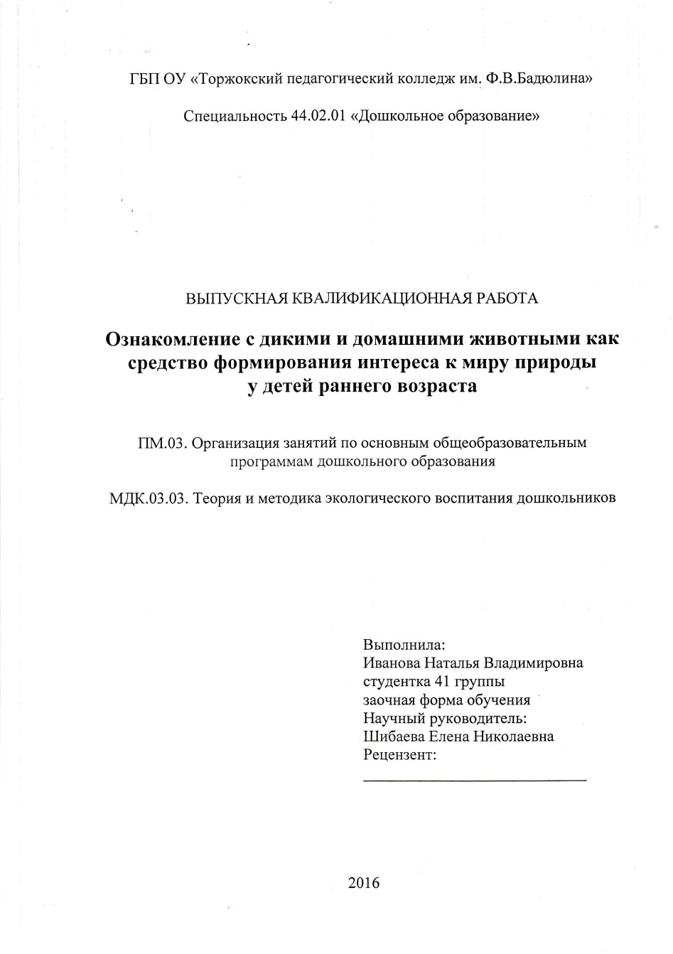

- лицевая сторона для ВКР проектного характера:

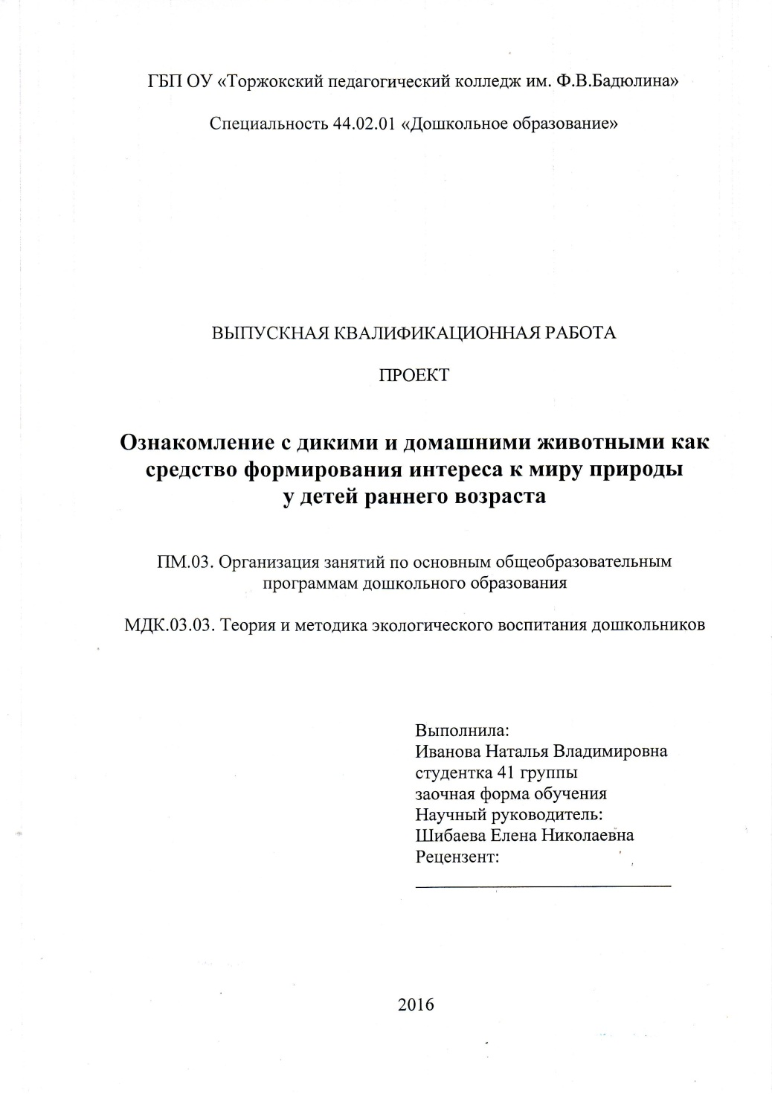

- оборотная сторона:

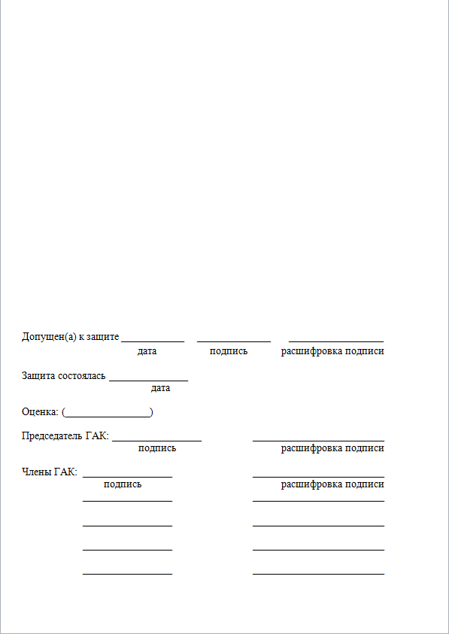

ВКР проектного характера представлено в двух документах. Образец титульного листа для проекта:

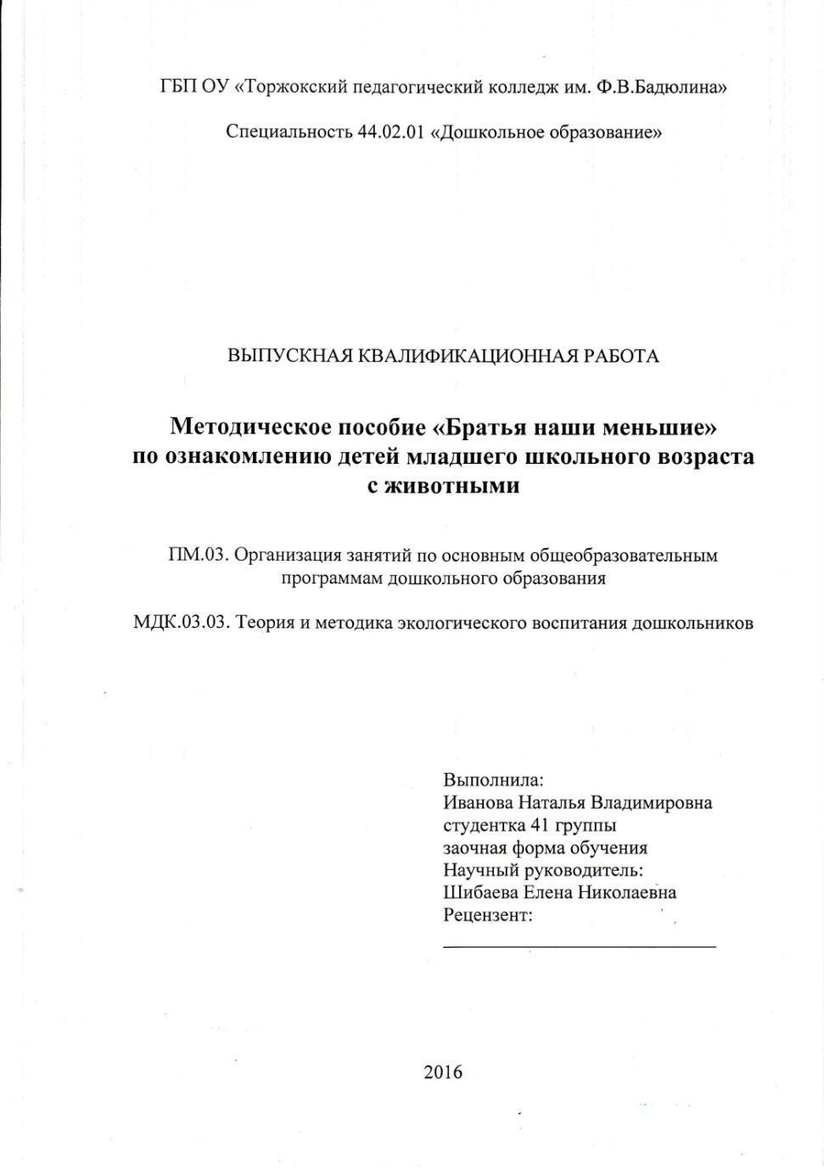

6.4.Содержание представляет собой составленный в последовательном порядке список всех заголовков, разделов работы с указанием страниц, на которых соответствующий раздел начинается. Вот *образец* оформления содержания:

- для ВКР опытно-практического и опытно-экспериментального характера:

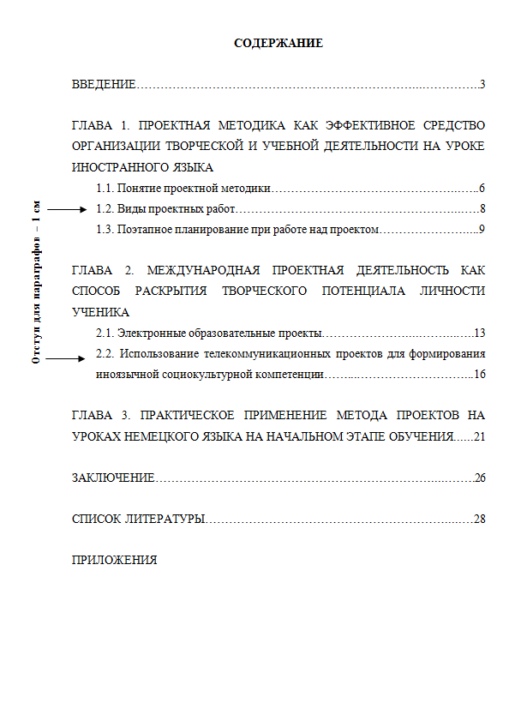

- для ВКР проектного характера:

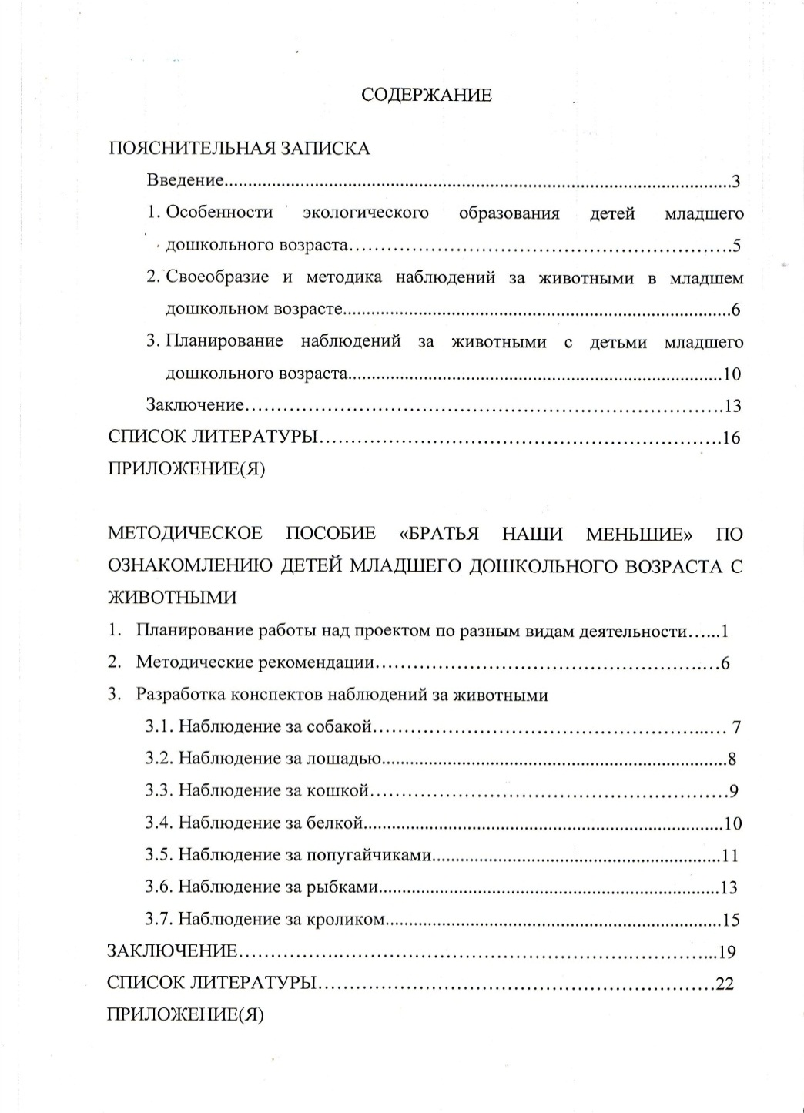

**7. Содержание и оформление презентации**

**выпускной квалификационной работы**

Презентация - мультимедийный инструмент, используемый в ходе докладов или сообщений для повышения выразительности выступления.

Презентация должна сопровождать защитное слово выпускника, а не заменять его полностью!

Как сделать так, чтобы презентация не испортила защитное слово и при этом осталась яркой и запоминающейся?

1. Используйте самые простые шаблоны.

*Не нужно сложных узоров и ярких цветов*. Используйте простой, желательно белый, фон. Шрифт презентации – чёрный TimesNewRoman или Tahoma. Размер шрифта не менее 24. Соответственно, заголовки делаем ещё большего размера.

1. *Никаких фоновых фотографий* – их нужно выносить на отдельные слайды.
2. На протяжении всей презентации используйте сочетание не больше 2-х цветов. Работа должна быть в одном стиле.
3. *Не делайте сложную анимацию*, а лучше обойтись вообще без неё.
4. *Заголовки выделяются по цветовой схеме*, ставится жирный шрифт и можно подчеркнуть. Подчёркиваются или выделяются главные мысли, то есть то, на что хотите обратить внимание. Сильно не увлекайтесь, здесь главное – знать меру.
5. *Текста должно быть мало*. На слайдах должны быть фотографии и схемы. Совершенно неуместно проговаривать то, что написано на слайде. Текст слайда должен подчёркивать или иллюстрировать ваши слова. Это могут быть какие-то цифры, фактические данные, примеры, которые слишком скучно и долго приводить в речи.
6. *Смысл и идея слайда должны быть понятны при первом взгляде на него.* Некоторые опытные презентаторы советуют ограничиться пятью словами в строке и пятью строками на каждом слайде. Помните, что *слайд – вспомогательное средство* во время устного выступления.
7. *Не размещайте на слайдах большие таблицы*, схемы и диаграммы. Во-первых, их всё равно не видно, во-вторых, это очень скучно. Если они действительно важны для вашего выступления, поместите их в раздаточный материал и раздайте его каждому члену комиссии (в данном случае экономия бумаги не уместна). По ходу выступления предложите членам комиссии ознакомиться с материалом. При объяснении таблиц необходимо говорить, чему соответствуют строки, а чему – столбцы.
8. *Не смотрите на слайды* во время презентации. *Нужно держать зрительный контакт*. И если постоянно оглядываться, это может насторожить членов комиссии – вы не знаете своих слайдов, вы их сами делали?
9. *Постарайтесь самостоятельно переключать слайды* или договоритесь с товарищем: пусть он в определённых местах (отметьте их заранее в тексте защитного слова) вашей речи переключает слайды. Если же заранее с ним поговорить не получается, то переключить слайд можно по «условным» сигналам, например «...а на следующем слайде мы видим...», «Следующий слайд, пожалуйста».
10. *При правильном планировании* презентации сначала должен отображаться новый слайд и аудитории даётся какое-то время на то, чтобы прочитать и усвоить информацию, а затем следуют комментарии докладчика, уточняющие и дополняющие показанное на экране.
11. Оптимальная *скорость переключения* – один слайд за 1-2 минуты, на лекциях – до 5 минут. Для кратких выступлений допустимо два слайда в минуту, но не быстрее. Слушатели должны успеть воспринять информацию и на слух.
12. *Внимание* членов комиссии должно быть большей частью сконцентрировано на вас, а не на презентации. Они должны иногда поглядывать на слайды, но вы всегда должны управлять их вниманием, держать зрительный контакт, отсылать к нужной информации на слайде или к нужной странице в раздаточном материале. *Не бойтесь общаться с членами ГАК!*
13. *Отредактируйте презентацию перед выступлением.* В них не должно быть опечаток, орфографических ошибок, ошибок в написании основных терминов и т.д.
14. *Внимательно продумайте каждый слайд.*

Прежде чем составить слайд ответьте на следующие вопросы:

Как идея этого слайда раскрывает основную идею всей презентации?

Что будет на слайде? Что будет говориться?

Как будет сделан переход к следующему слайду? Поэтому рекомендуем делать презентацию параллельно с текстом защитного слова.

1. *Презентация* выпускной квалификационной работы должна быть краткой, красочной, показывать только сущность работы.

Структура презентации

Слайд 1 – тема работы, Ф.И.О. автора.

Слайд 2 – цель, задачи.

Слайд 3 – объект, предмет исследования.

Слайд 4 – методология исследования (методы).

Слайд 5 – определение(я) основных понятий, изучаемых в работе.

Слайды с результатами практического исследования (диаграммы, фотографии и т.д.).

Слайды с общими выводами.

Слайды с рекомендациями.

Последний слайд – «Спасибо за внимание!»

В среднем количество слайдов в презентации выпускной квалификационной работы – 12-15. То есть презентация к защите дипломной работы – это своего рода тезисный доклад по докладу к защите диплома. Это ваша разрешенная шпаргалка и план выступления.

**8. Примерный алгоритм выступления защиты ВКР**

(На защиту ВКР отводится 10-15 минут. Примерный объем доклада выступления – 6 страниц формата А4,шрифт TimesNewRoman, 14 размер, полуторный интервал.).

Уважаемый председатель Государственной аттестационной комиссии и уважаемые члены аттестационной комиссии!

Позвольте мне, (Фамилия, имя, отчество в Д.п.), сделать доклад на тему выпускной квалификационной работы (название темы).

Выбранная тема является важной и актуальной, так как (взять 3-4 предложения из введения).

Объект, предмет, цель (всегда одна), задачи (от 5 до7), гипотеза, методы исследования.

Дипломная работа состоит из 2 глав.

В первой главе мы раскрыли такие понятия, как … проект

Во второй главе мы практически разработали серию уроков, занятий (или описали проведение эксперимента).

В ходе написания работы мыпришли к следующимвыводам:(взять 3-4 предложения из заключения и рекомендации, если они есть)

Доклад окончен.

Спасибо за внимание.

На защиту ВКР отводится до 45 минут.

Устанавливается следующая процедура защиты ВКР:

• устное сообщение автора ВКР (не более 10-15 минут);

• вопросы членов ГАК и присутствующих на защите;

• отзыв руководителя ВКР в устной или письменной форме;

• отзыв рецензента ВКР в устной или письменной форме;

• ответы автора ВКР на вопросы и замечания.

**Содержание**

|  |  |
| --- | --- |
| I. ПОЛОЖЕНИЕ о выпускных квалификационных работах (ВКР) |  |
| 1. Общие положения……………………………………………................... | 1 |
| 2. Общие требования к содержанию и оформлению выпускных квалификационных (дипломных) работ…………………………………… | 3 |
| 3. Требования к структуре ВКР………………………..…………………... | 3 |
| 4. Введение (логический аппарат исследования)………………...……….. | 5 |
| 5. Языково-стилистическое оформление научной работы……………….. | 6 |
| 6. Требования к оформлению выпускной квалификационной работы….. | 7 |
| 7. Содержание и оформление презентации выпускной квалификационной работы…………………………………………………. | 14 |
| 8. Примерный алгоритм выступления защиты ВКР……………………… | 16 |
| Требования к оформлению ЭОР |  |
|  |  |
|  |  |
|  |  |
| II.ТРЕБОВАНИЯ к оформлению курсовых работ |  |
| 1. Требования к оформлению титульного листа………………………….. | 6 |
| 2. Содержание…………………………………...………...…....................... | 9 |
| 3. Общие требования………………………………...………….................... | 10 |
| 4. Оформление результатов исследования……………………................... | 10 |
| 5. Требования к оформлению заголовков текста…………………………. | 11 |
| 6. Требования к оформлению текста………………………………………. | 11 |
| 7. Требования к оформлению иллюстративного материала……………... | 13 |
| 8. Требования к списку литературы……………………………………….. | 14 |
|  |  |
| III. Примерный алгоритм выступления защиты КР………………………….. | 16 |

**Требования к оформлению иллюстративного материала: смотри «КУРСОВЫЕ РАБОТЫ КАК ВИД ИССЛЕДОВАТЕЛЬСКОЙ ДЕЯТЕЛЬНОСТИ» Часть 1.**

Для заметок

49.02.01 «Физическая культура»

44.02.02 «Преподавание в начальных классах»

44.02.01 «Дошкольное образование»

09.02.05 «Прикладная информатика»

54.02.02 «Декоративно-прикладное искусство и народные промыслы»

________________________________________________________________________________________________________________________________________________________________________________________________________________________________________________________________________________________________________________________________________________________________________________________________________________________________________________________________________________________________________________________________________________________________________________________________________________________________________________________________________________________________________________________________________________________________________________________________________________________________________________________________________________________________________________________________________________________________________________________________________________________________________________________________________________________________

________________________________________________________________________________________________________________________________________________________________________________________________________________________________________________________________________________________________________________________________________________________________________________________________________________________________________________________________________________________________________________________________________________________________________________________________________________________________________________________________________________________________________________________________________________________________________________________________________________________________________________________________________________________________________________________________________________________________________________________________________________________________________________________________________________________________

________________________________________________________________________________________________________________________________________________________________________________________________________________________________________________________________________________________________________________________________________________________________________________________________________________________________________________________________________________________________________________________________________________________________________________________________________________________________________________________________________________________________________________________________________________________________________________________________________________________________________________________________________________________________________________________________________________________________________________________________________________________________________________________________________________________________

________________________________________________________________________________________________________________________________________________________________________________________________________________________________________________________________________________________________________________________________________________________________________________________________________________________________________________________________________________________________________________________________________________________________________________________________________________________________________________________________________________________________________________________________________________________________________________________________________________________________________________________________________________________________________________________________________________________________________________________________________________________________________________________________________________________________

______________________________________________________________________________________________________________________________________________________________________________________________________________________________________________________________________________________________________________________________________________________________________________________________________________________________________________________________________________

______________________________________________________________________________________________________________________________________________________________________________________________________

________________________________________________________________________________________________________________________________________________________________________________________________________________________________________________________________________________________________________________________________________________________________________________________________________________________________________________________________________________________________________________________________________________________________________________________________________________________________________________________________________________________________________________________________________________________________________________________________________________________________________________________________________________________________________________________________________________________________________________________________________________________________________________________________________________________________

________________________________________________________________________________________________________________________________________________________________________________________________________________________________________________________________________________________________________________________________________________________________________________________________________________________________________________________________________________________________________________________________________________________________________________________________________________________________________________________________________________________________________________________________________________________________________________________________________________________________________________________________________________________________________________________________________________________________________________________________________________________________________________________________________________________________

______________________________________________________________________________________________________________________________________________________________________________________________________________________________________________________________________________________________________________________________________________________________________________________________________________________________________________________________________________

______________________________________________________________________________________________________________________________________________________________________________________________________